OCCUPATION DU DOMAINE PUBLIC COMMUNAL

**INFORMATION PREALABLE**

**STAND DE TARTIFLETTE 2024 « COMITE DES FETES DE ROQUEBRUNE-SUR-ARGENS »**

Renseignements : Ville de Roquebrune-sur-Argens – Service Domaine Public – Mairie annexe des Issambres – 83380 Les Issambres

Par mail : [mdiaz@mairie-roquebrune-argens.fr](mailto:mdiaz@mairie-roquebrune-argens.fr) et/ou [kranaivo@mairie-roquebrune-argens.fr](mailto:kranaivo@mairie-roquebrune-argens.fr)

Par téléphone : 04.94.19.59.21

**1. OBJET**

TARTIFLETTE ORGANISEE PAR l’association **« COMITE DES FETES DE ROQUEBRUNE-SUR-ARGENS »** DE 19 H A 21 H LE VENDREDI 20 DECEMBRE 2024 sise PLACE ALFRED PERRIN DANS LE CADRE DES FESTIVITES DE NOEL ORGANISEES PAR LA MUNICIPALITE

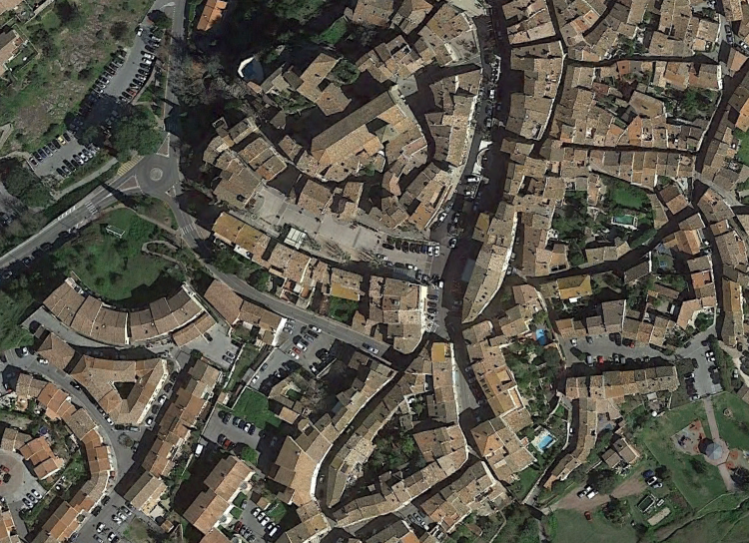

**2. LOCALISATION**

**PLACE ALFRED PERRIN - VILLAGE**

**3. DESCRIPTIF DE L’OCCUPATION DU DOMAINE PUBLIC COMMUNAL**

TARTIFLETTE ORGANISEE PAR l’association **« COMITE DES FETES DE ROQUEBRUNE-SUR-ARGENS »** DE 19 H A 21 H LE VENDREDI 20 DECEMBRE 2024 sise PLACE ALFRED PERRIN DANS LE CADRE DES FESTIVITES DE NOEL ORGANISEES PAR LA MUNICIPALITE

**Redevance d’occupation du domaine public due par l’association à la Commune : 106 euros**

L’association proposera à la vente de la tartiflette, cuisinées par ses membres afin de faire découvrir ou redécouvrir ce plat hautement plébiscité en hiver, ainsi que des boissons.